Жеребчикова Любовь Петровна,
воспитатель МАДОУ детский сад № 3,
г. Красноуфимск, Свердловской области

Квест-игра «Лето - едем на дачу»
Цель: приобщение родителей к ценностям совместной трудовой деятельности в семье.
Задачи квест-игры:
- Создать условия для совместной деятельности детей и родителей;
- Расширить представления родителей о важности и необходимости совместной деятельности с детьми;
- Формировать у детей потребность заботиться о близких людях, помогать им, трудиться вместе с ними.
Ход квест-игры.
Дорогие мальчики и девочки, а также их родители!
Если вы оказались сегодня здесь, значит вы любознательные, весёлые, любите фантазировать и хотите найти что-то новое и не боитесь трудностей.
​​ Предлагаю вам разделиться на две команды, придумать им название и отправиться в путешествие «на дачу» вместе с экспертами дачного дела и нашими помощниками мамами.

Прежде, чем начать квест-игру, посмотрите, кто это на вас смотрит? (на доске большая картинка Чипполино)

Правильно, это Чипполино. Имя Чипполино означает-луковка. Он отважный и смышленый мальчик, у которого много друзей овощей и фруктов!

Чипполино со своими друзьями в выходные поедут на дачу, но совсем не знают, что им там нужно делать.

И просят им в этом помочь.

Вы готовы помогать?

Слушайте правила нашей игры:

Внимательно слушать задание.

Выполнять задания самостоятельно и аккуратно.

Сделал сам, помоги другу.

Готовы выполнять первое задание?

Тогда вперед!

Задание № 1 Загадки

Становитесь команды в кружок и отгадывайте загадки.

За правильно отгаданную загадку каждая команда получает картинку (картинки прикрепляем на доску).

Команда 1 Команда 2

Огород она копала
От рассвета до заката
Уморилась и упала
На земле лежит (лопата)

За водой иду – его обязательно с собой беру.
В огород пойду – тоже его возьму.
Вот так, ребята, в хозяйстве никогда
Не обойдешься без железного (ведра).

Нагрузи кирпичей ты хоть пачку!

Я вывезу все! Я - садовая (тачка)
Очень гибкая труба,
В сад по ней течёт вода.
И не шит он и не ткан –
Из резины сделан (шланг).
Листья, опавшие в кучу гребли,
Землю на грядке рыхлили, скребли
Долго трудились - ослабли.
Спят между грядками(грабли)

У себя в саду Андрейка

Поливал цветы из (лейки)

Двигаемся дальше!

Задание № 2 Уборка сухих листьев + Игра-эстафета

А сейчас вам предстоит всем вместе убрать/собрать все прошлогодние, сухие листья в мусорный пакет.

Убирают листья вместе с родителями.

Игра-эстафета «Сорняки в огороде» (2 мамы для роли «репейника»)

В нашем огороде с осени остались, вредные сорняки. (выходят «Репейники», две мамы в руках держат прищепки)

Семена вокруг бросали, огород наш засоряли! («Репейники» разбрасывают прищепки-семена)

Постарайтесь-ка, ребята, огород нам чистить надо.

Семена все соберите, на репейник прикрепите!

(2 команды. Дети по очереди бегут, берут 1 прищепку и цепляют «своему» репейнику – маме, чья команда быстрее.)

Молодцы участок очистили, инструменты есть, а теперь послушайте стихотворение и скажите, о чем оно и о ком?

Задание № 3 Стих о дереве + Белим ствол дерева

Ребята, я – ДЕРЕВО!
Высокое, могучее!
Пока еще стою
И шелестю пока.
Вредители, летучие, вредители ползучие
Ждут не дождутся случая
Изгрызть, сгубить, меня!

О чем стихотворение?

Догадались, кто вредитель?

Как можно весной защитить дерево от вредителей?

Проходите к столам и приступайте к побелке дерева. Белим только ствол. (Белят стволы деревьев белой гуашью)

Продолжаем наше путешествие!

Задание № 4 Палочки Кьюзинера + Блоки Дьенеша

На даче весной садят много красивых цветов и ставят огородное пугало, чтобы отпугивать птиц для сохранения бедующего урожая.

Вам сейчас нужно снова разойтись по командам.

Одна будет по образцу выкладывать цветок из палочек Кьюзинера.

Вторая команда из блоков Дьенеша огородное пугало.

А теперь меняемся
Молодцы! Идем дальше!

Задание № 5 Посадка гороха

Посмотрите на стол, что вы видите? (стаканчики, земля, семена гороха, вода)

Как вы думаете, что мы будем сейчас делать с этими предметами?

Правильно, будем садить горох.

Но сначала вспомним стадии роста и развития гороха (показать схему-картинку)

Посмотрите на картинку, с чего начинается рост растения?

Дети вместе с родителями садят горох.

Посадили горох,

Будем мы ухаживать,

Будем поливать,

Будем за росточками

Дружно наблюдать!
А теперь давайте вспомним – что нового вы узнали?
- Как трудятся на даче?
- Интересно ли было работать всем вместе?
- Что больше всего понравилось? А что было труднее всего?
- Помогали ли вы друг другу при выполнении заданий?
- Что помогло нам успешно выполнить дачные работы?
Вы просто молодцы и умницы!

Наша игра подошла к концу, вы успешно ее прошли, выполнили все задания.

Теперь Чипполино с друзьями с вашей помощью знают, что им делать завтра на даче.

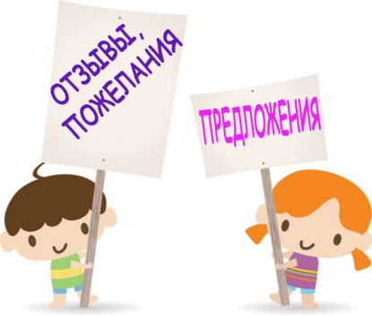

Чтобы завершить нашу квест-игру приглашаю взять раскраску Чиполино и забрать посаженный горошек домой, чтобы продолжить за ним наблюдать и ухаживать вместе с родителями.

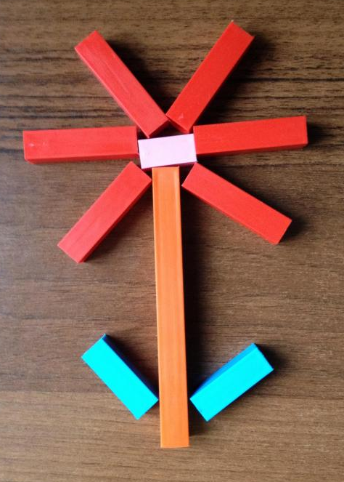
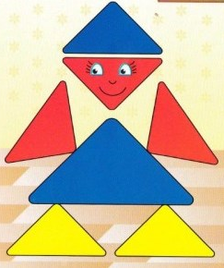


Квест
«Едем на дачу»

Квест
«Едем на дачу»

Квест
«Едем на дачу»

Квест
«Едем на дачу»

Квест
«Едем на дачу»

Квест
«Едем на дачу»

Квест
«Едем на дачу»

Квест
«Едем на дачу»

Квест
«Едем на дачу»

Квест
«Едем на дачу»

Квест
«Едем на дачу»

Квест
«Едем на дачу»

Квест
«Едем на дачу»

